**Mediador edagógico uso de herramientas**

**Ciencias naturales y artística**

Ingresar a a la plataforma

Explorar las activiades interacivas

Vídeo sobre las herramientas

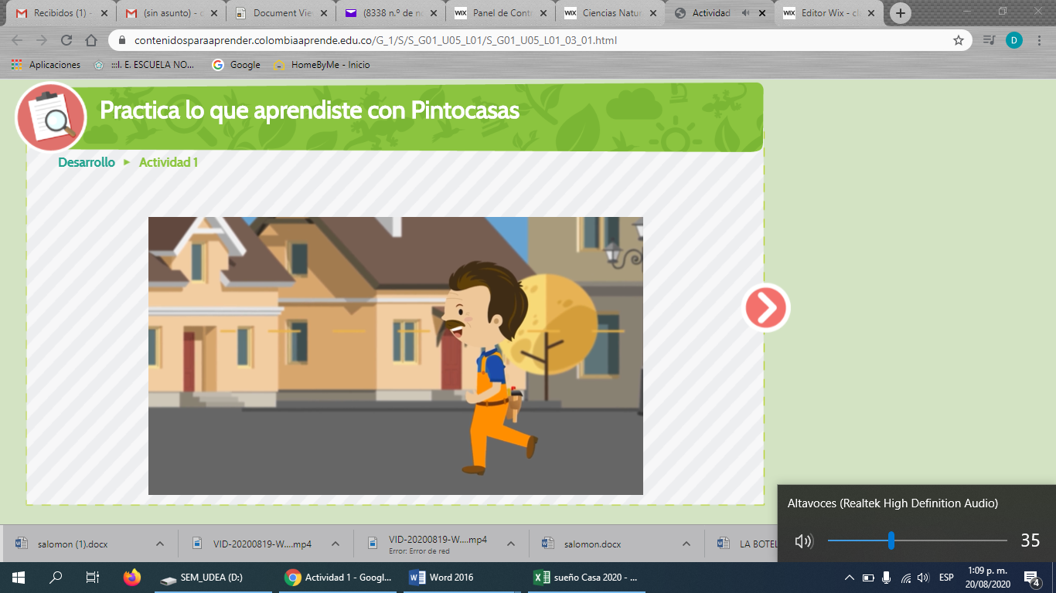

En el cuaderno de ciencias naturales

Fecha

Título uso de materiales, dibujan o escriben las recomendaciones para el señor Pintucasas

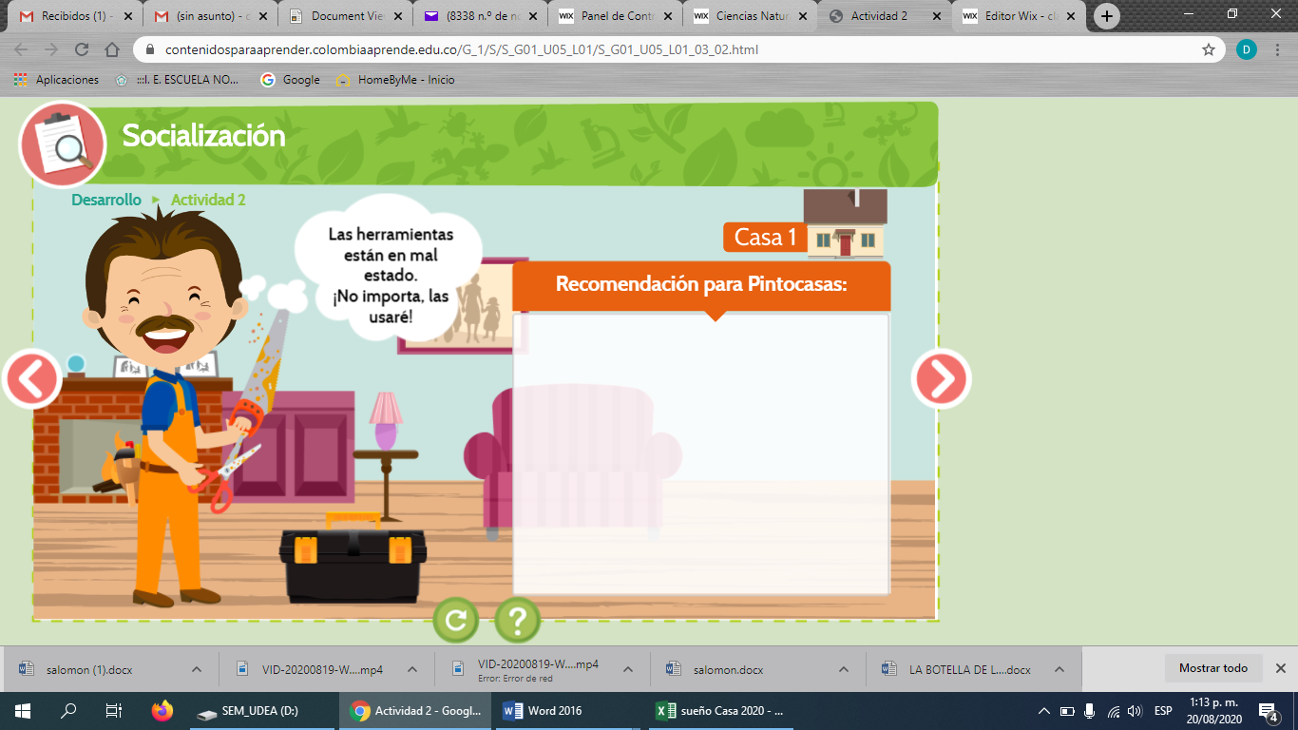

Tarea: hacer un paracaídas: para ello necesitas bolsa plástica, marcador, muñeco pequeño, tijera, compás, cuerda y cinta.

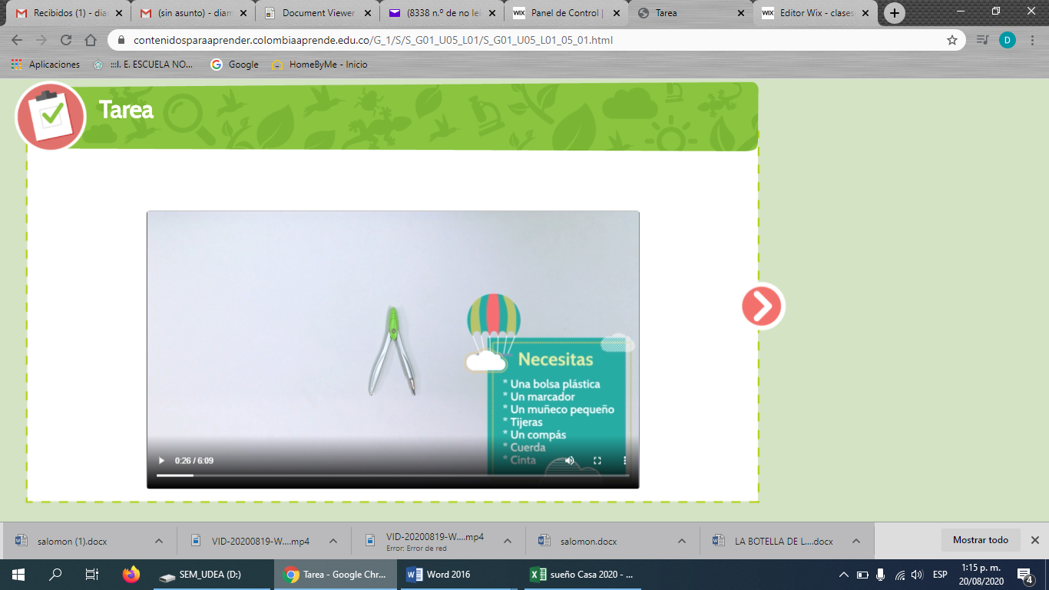

Por último, completa la información de los cuadros que aparecen en tarea en tu cuaderno. (los adultos apoyan haciendo los cuadros, los niños responden con dibujos o palabras.)

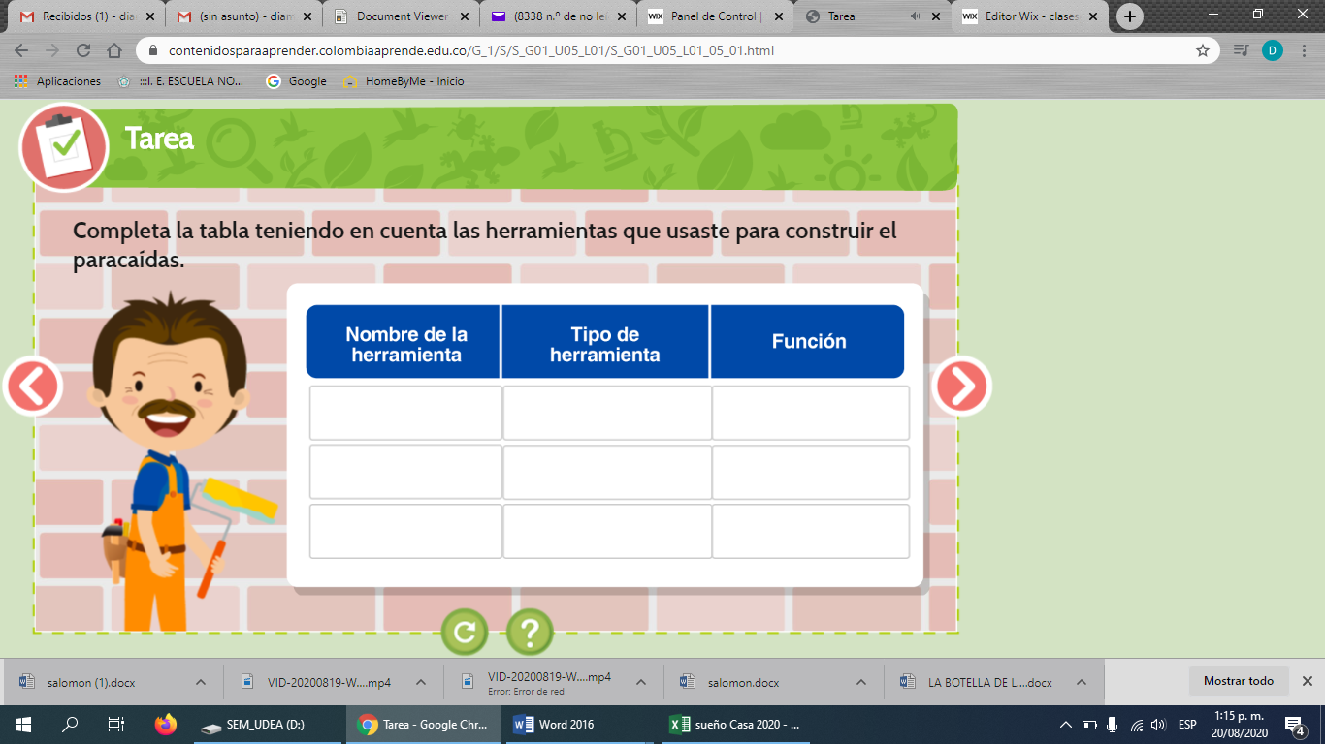

**Evidencia: comparte collage del desarrollo de tu trabajo en las diferentes etapas. Se valora en ciencias naturales y artística.**